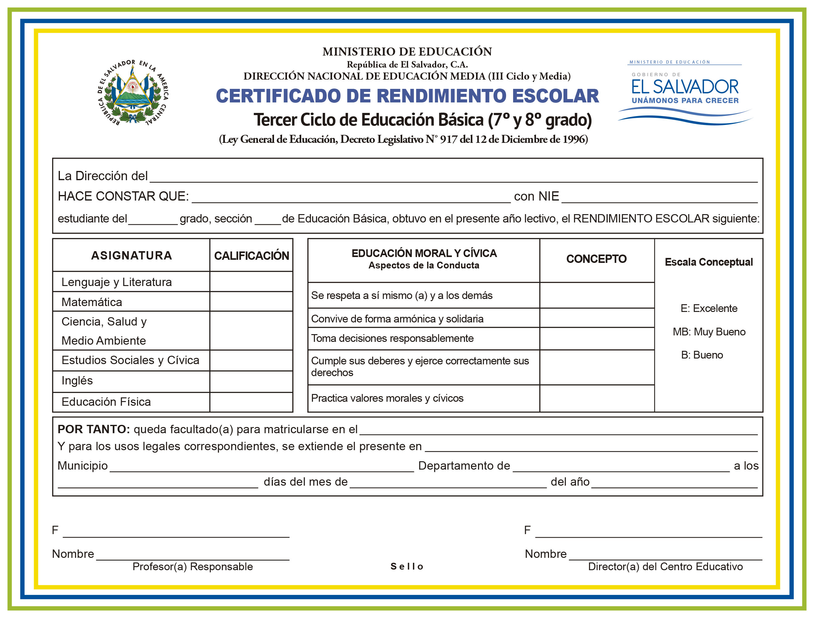

Instituto de Modalidades Flexibles de Educación

KEIRY DAYANA ROMERO SALAZAR

octavo
“A”


veintitrés

8
6
8
8
Muy Bueno
N/A

José Arístides González González
San Salvador
San Salvador
San Salvador
Rosa Elba Cañas de Zelaya
8
Muy Bueno
Bueno
Muy Bueno
Muy Bueno
dos mil diecisiete
diciembre
grado inmediato superior

